# **PLANO DE AULA**

Aula 02 | Tempo estimado: 1 hora e 30 minutos | Web Starter

Tipo da atividade: Offline

Ferramenta(s): Computador, Git, nodeJS e VS Code

Conteúdos

* Tabelas e Links.

Objetivos

* Introdução a estrutura de HTML e como organizar as pastas.

Estratégias e atividades

* Criar um site com duas telas, e subi-lo junto com suas imagens para o Github;
* Entender como funcionam as pastas;
* Aprender sobre novas tags html:
  + **<br>** 
    - Serve para quebrar linha.
  + **<a href=”Arquivo aonde eu quero ir”> Texto que aparece<a/>**
    - Isto é uma tag âncora, também conhecida como link, onde ela leva até um destino que pode ou não ser do seu site (outro site externo).
  + **<table border=”1”></table>**
    - Cria uma tabela e tudo dentro destas duas tags representa a tabela. Coloquei 1 de borda para poder ser algo visível
  + <**thread> </thread>**
    - Esta parte se diz do cabeçalho da tabela onde o aluno pode escolher os temas da tabela.
  + **<tr> </tr>**
    - Isso simboliza table row, ou seja, uma linha da tabela na horizontal, então as coisas que estiverem dentro dela vão estar na mesma linha.
  + **<b> </b>**
    - Deixa a letra em negrito.
  + **<td> </td>**
    - É um item da tabela.
  + **<tbody> </tbody>**
    - É o corpo da tabela onde vai os dados importantes.

1. Hoje nós começaremos tendo 2 arquivos e uma pasta chamada **images** no Visual Studio Code:  
   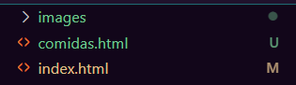
2. Criaremos uma página inicial muito parecida com a última aula, porém com um link indo até a página de comidas: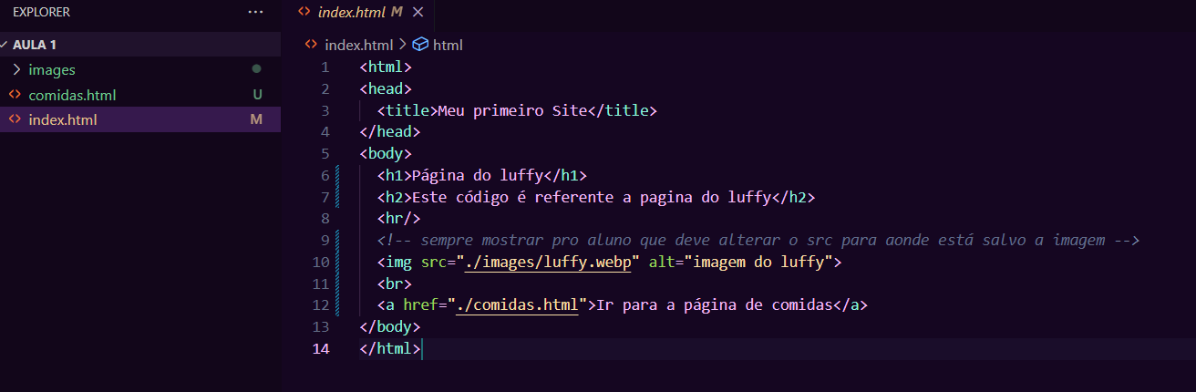
3. Repare que agora tem um um link para ir para a página de comida: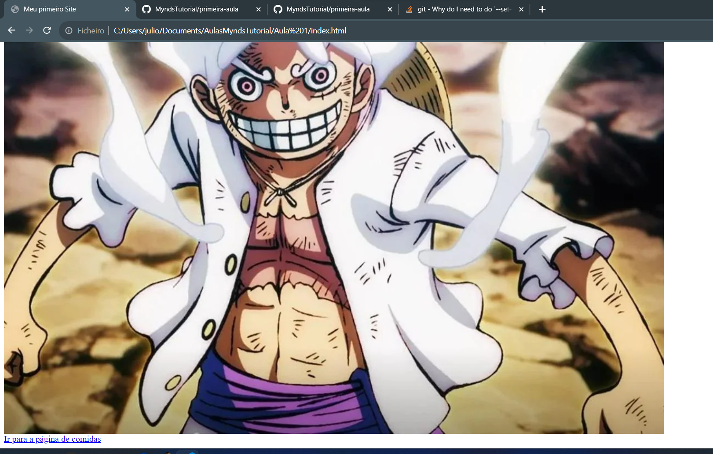
4. O código da página de comidas. Repare que existe um <thead> com um <b> dentro para que os nomes que tem no cabeçalho da tabela em negrito:  
   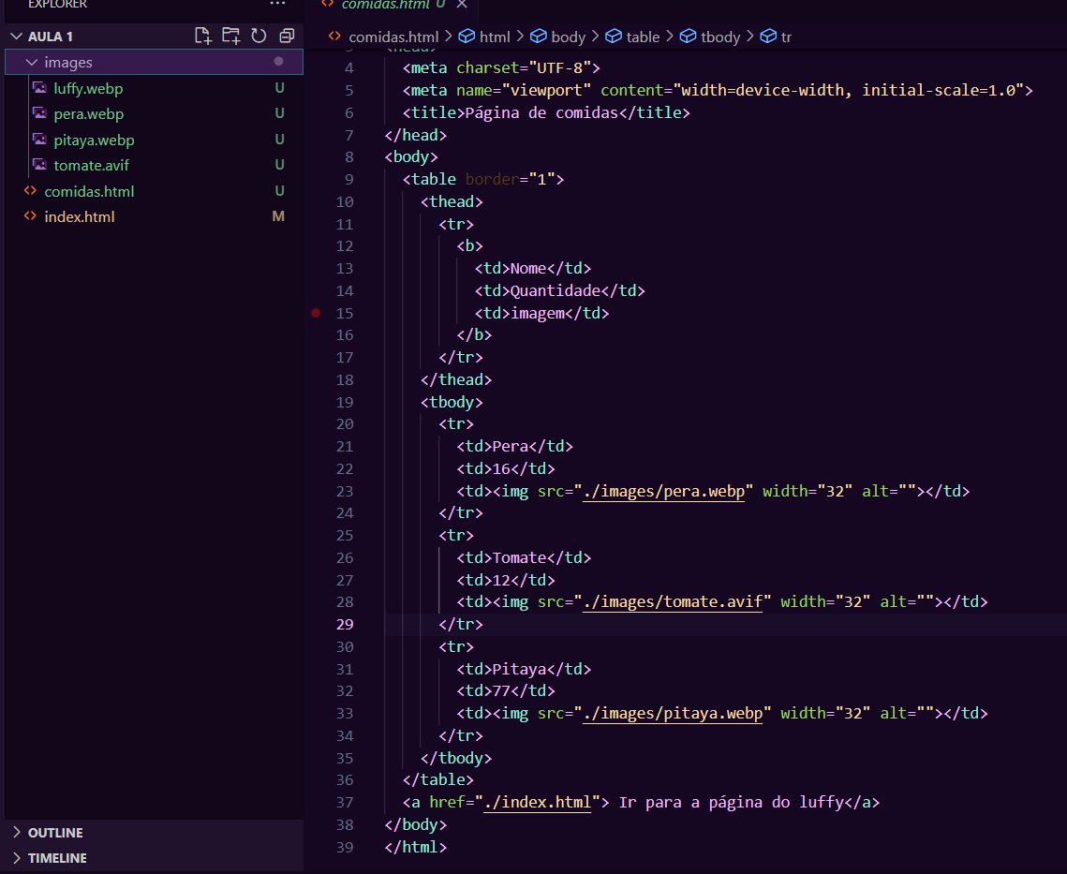
5. E o resultado do código é:

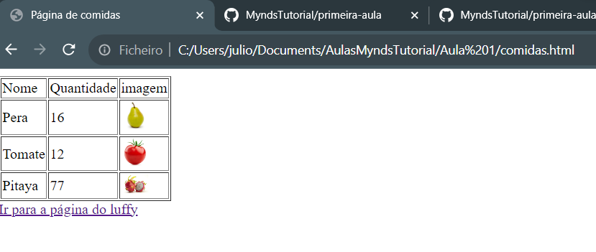  
Repare que o motivo das imagens estarem pequenas é que nelas tem um atributo chamado **width**, onde controlamos o tamanho da imagem.

1. Agora de desafio, o aluno vai tentar montar uma tabela customizada. Lembrando sempre de adaptar o endereço do src=”./nomeDaPAsta/nomeDoArquivo”
2. Salvar as modificações do Git: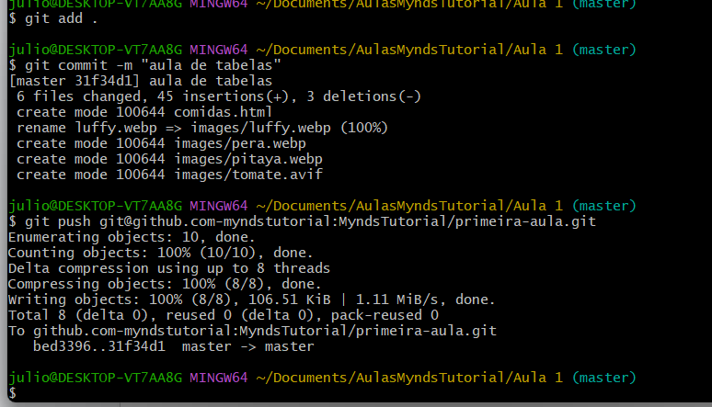

Recursos

* Git Chrome e VS Code.

Observação

* O professor deve ensinar os alunos a baixarem imagens do Google para poder montar o projeto. Cada aluno deve escolher o tema da tabela que vai montar. Atenção às imagens sem direitos autorais.

Tarefas

* Nesta aula a tarefa é o aluno tentar montar uma tabela em casa.